ПРИНЯТО  на заседании  педагогического совета  « »___________ 2017г.  № | УТВЕРЖДАЮ  Директор  МБОУ «Солнечнинская СОШ»  ______________/Анисимова С.И./  « »__________2017г.
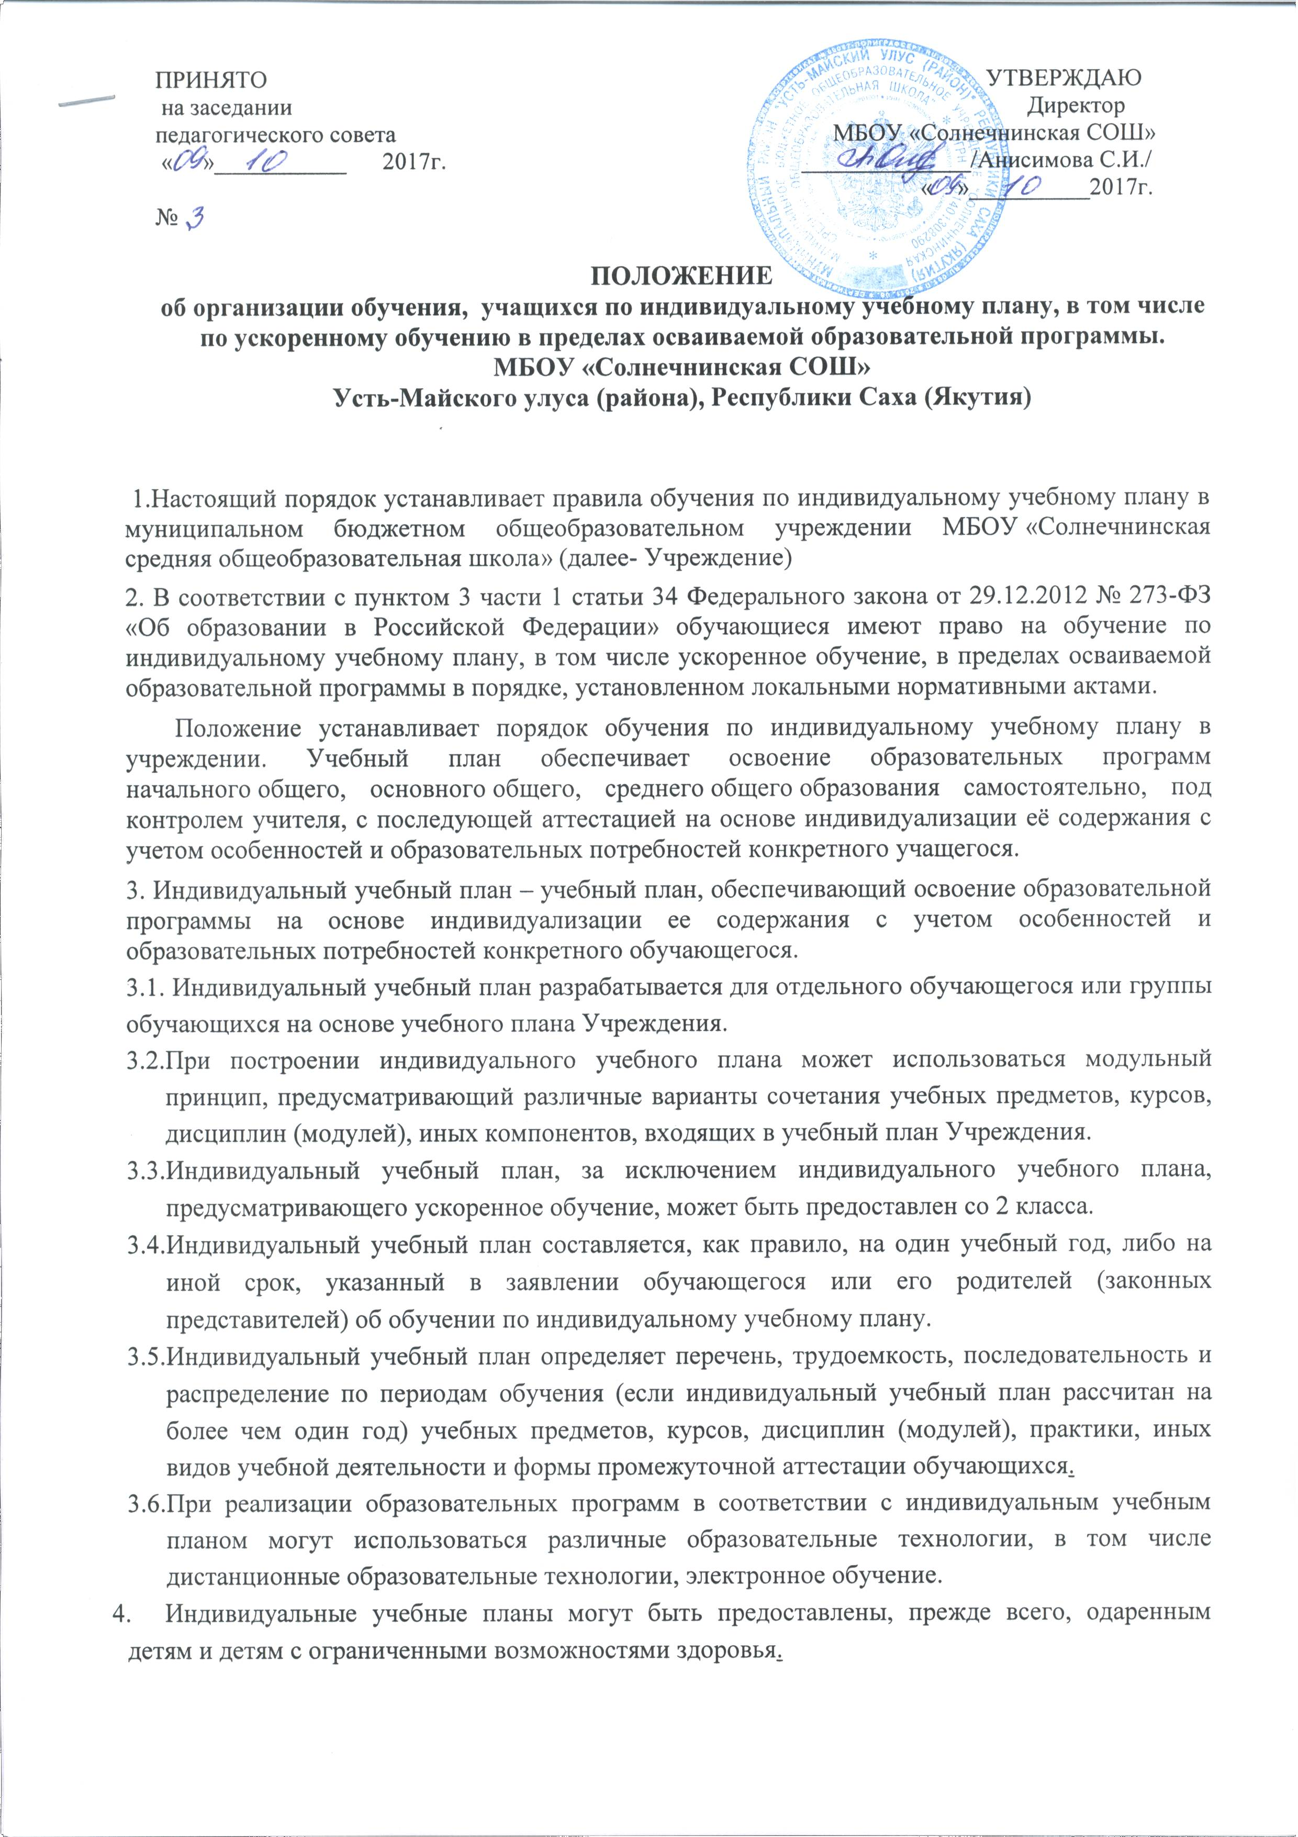
ПОЛОЖЕНИЕ
об организации обучения, учащихся по индивидуальному учебному плану, в том числе по ускоренному обучению в пределах осваиваемой образовательной программы.
МБОУ «Солнечнинская СОШ»
Усть-Майского улуса (района), Республики Саха (Якутия)

1.Настоящий порядок устанавливает правила обучения по индивидуальному учебному плану в муниципальном бюджетном общеобразовательном учреждении МБОУ «Солнечнинская средняя общеобразовательная школа» (далее- Учреждение)
2. В соответствии с пунктом 3 части 1 статьи 34 Федерального закона от 29.12.2012 № 273-ФЗ «Об образовании в Российской Федерации» обучающиеся имеют право на обучение по индивидуальному учебному плану, в том числе ускоренное обучение, в пределах осваиваемой образовательной программы в порядке, установленном локальными нормативными актами.
Положение устанавливает порядок обучения по индивидуальному учебному плану в учреждении. Учебный план обеспечивает освоение образовательных программ начального общего, основного общего, среднего общего образования самостоятельно, под контролем учителя, с последующей аттестацией на основе индивидуализации её содержания с учетом особенностей и образовательных потребностей конкретного учащегося.
3. Индивидуальный учебный план – учебный план, обеспечивающий освоение образовательной программы на основе индивидуализации ее содержания с учетом особенностей и образовательных потребностей конкретного обучающегося.
3.1. Индивидуальный учебный план разрабатывается для отдельного обучающегося или группы обучающихся на основе учебного плана Учреждения.
  - При построении индивидуального учебного плана может использоваться модульный принцип, предусматривающий различные варианты сочетания учебных предметов, курсов, дисциплин (модулей), иных компонентов, входящих в учебный план Учреждения.
  - Индивидуальный учебный план, за исключением индивидуального учебного плана, предусматривающего ускоренное обучение, может быть предоставлен со 2 класса.
  - Индивидуальный учебный план составляется, как правило, на один учебный год, либо на иной срок, указанный в заявлении обучающегося или его родителей (законных представителей) об обучении по индивидуальному учебному плану.
  - Индивидуальный учебный план определяет перечень, трудоемкость, последовательность и распределение по периодам обучения (если индивидуальный учебный план рассчитан на более чем один год) учебных предметов, курсов, дисциплин (модулей), практики, иных видов учебной деятельности и формы промежуточной аттестации обучающихся.
  - При реализации образовательных программ в соответствии с индивидуальным учебным планом могут использоваться различные образовательные технологии, в том числе дистанционные образовательные технологии, электронное обучение.
- Индивидуальные учебные планы могут быть предоставлены, прежде всего, одаренным детям и детям с ограниченными возможностями здоровья.
- На обучение по индивидуальному учебному плану могут быть переведены обучающиеся, не ликвидировавшие в установленные сроки академической задолженности с момента ее образования.
- Индивидуальные учебные планы разрабатываются в соответствии со спецификой и возможностями учреждения.
- Индивидуальные учебные планы начального общего и основного общего образования разрабатываются учреждением с участием обучающихся и их родителей (законных представителей).
- Индивидуальные учебные планы среднего общего образования разрабатываются обучающимися совместно с педагогическими работниками учреждения.
- Учреждение может обращаться в психолого-медико-педагогическую комиссию для получения методической помощи в разработке индивидуальных учебных планов.
- Обучающиеся обязаны выполнять индивидуальный учебный план, в том числе посещать предусмотренные индивидуальным учебным планом учебные занятия.
- Ознакомление родителей (законных представителей) детей с настоящим Положением, в том числе через информационные системы общего пользования, осуществляется при приеме детей в Учреждение.
- О правилах обучения по индивидуальному учебному плану, установленных настоящим Положением, учреждение информирует также обучающихся 9-11 классов.
- Перевод на обучение по индивидуальному учебному плану осуществляется:
- в 1-9 классах – по заявлению родителей (законных представителей) обучающегося; - в 10-11 классах – по заявлению обучающегося.
Перевод на обучение по индивидуальному учебному плану обучающихся, не ликвидировавших в установленные сроки академической задолженности с момента ее образования, осуществляется по заявлению родителей (законных представителей) обучающегося.
В заявлении должен быть указан срок, на который обучающемуся предоставляется индивидуальный учебный план, а также могут содержаться пожелания обучающегося или его родителей (законных представителей) по индивидуализации содержания образовательной программы (включение дополнительных учебных предметов, курсов, углублённое изучение отдельных дисциплин, сокращение сроков освоения основных образовательных программ и др.).
13.1. Заявления о переводе на обучение по индивидуальному учебному плану принимаются в течение учебного года.
13.2. Обучение по индивидуальному учебному плану начинается, как правило, с начала учебного года.
13.3. Перевод на обучение по индивидуальному учебному плану оформляется приказом директора Учреждения.
13.4.Индивидуальный учебный план утверждается решением педагогического совета Учреждения.
13.5. Требования к индивидуальному учебному плану начального общего образования
13.6.С целью индивидуализации содержания образовательной программы начального общего образования индивидуальный учебный план начального общего образования предусматривает:
учебные занятия для углубленного изучения отдельных обязательных учебных предметов;
учебные занятия, обеспечивающие различные интересы обучающихся, в том числе этнокультурные.
Для проведения данных занятий используются учебные часы согласно части базисного учебного плана, формируемой участниками образовательного процесса (в 1 классе в соответствии с санитарно-гигиеническими требованиями эта часть отсутствует).
14. Индивидуализация содержания основной общеобразовательной программы начального общего образования может быть осуществлена за счет внеурочной деятельности.
15. В индивидуальный учебный план начального общего образования входят следующие обязательные предметные области: филология, математика и информатика, обществознание и естествознание (окружающий мир), основы религиозных культур и светской этики, искусство, технология, физическая культура.
16. Нормативный срок освоения образовательной программы начального общего образования составляет четыре года. Индивидуальный учебный план может предусматривать уменьшение указанного срока за счет ускоренного обучения. Рекомендуемое уменьшение срока освоения образовательной программы начального общего образования составляет не более 1 года.
17. Нормативный срок освоения образовательной программы начального общего образования для детей с ограниченными возможностями здоровья может быть увеличен с учетом особенностей психофизического развития и индивидуальных возможностей детей (в соответствии с рекомендациями психолого-медико-педагогической комиссии).

